**PROPOSAL PROGRAM KREATIVITAS MAHASISWA**

**JUDUL PROGRAM**

***ZOONOMIND*: Deteksi Dini Potensial Wabah Penyakit Zoonotik dan Identifikasi Pola serta Faktor Risiko untuk Peningkatan Respon Kesehatan Global yang berbasis *Machine Learning***



**Bidang Kegiatan :**

**PKM – KC (Karsa Cipta)**

**Disusun oleh:**

Audric Nagata - 2602090435

Kevin Husodo - 2602126896

Putri Febiyani - 2602181875

Yassar Annabil - 2602207363

**Universitas Bina Nusantara**

**2024**

**DAFTAR ISI**

JUDUL PROGRAM i

DAFTAR ISI ii

DAFTAR GAMBAR iii

DAFTAR LAMPIRAN iv

BAB 1. PENDAHULUAN 3

1.1 Latar Belakang 3

1.2 Tujuan 4

1.3 Prediksi Manfaat 4

1.4 Luaran 4

BAB 2. TINJAUAN PUSTAKA 4

2.1 Pengertian wabah penyakit Zoonotik 4

2.2 Ancaman Penyakit Zoonotik terhadap Kesehatan Global 5

2.3 Pentingnya *machine learning* dalam mendeteksi 5

2.4 Metode *machine learning* yang relevan 6

2.5 Pola dan analisis data dalam respon kesehatan global 6

BAB 3. TAHAP PELAKSANAAN 8

3.1 Deskripsi Sistem 8

3.2 Alur dan Tahapan Pelaksanaan 8

3.3 Perancangan Sistem 9

3.4 Pengujian 9

BAB 4. HASIL PEMBAHASAN12

4.1 Hasil Implementasi12

4.2 Diskusi 14

BAB 5. KESIMPULAN 16

BAB 6. BIAYA DAN JADWAL KEGIATAN 17

5.1 Anggaran Biaya 17

5.2 Jadwal Kegiatan 18

DAFTAR PUSTAKA 19

LAMPIRAN 21

Lampiran 1. Biodata Ketua dan Anggota, serta Dosen Pendamping 21

Lampiran 2. Justifikasi Anggaran Kegiatan 26

Lampiran 3. Susunan Tim Pengusul dan Pembagian Tugas 27

Lampiran 4. Surat Pernyataan Ketua Pengusul 28

Lampiran 5. Gambaran Teknologi yang akan Dikembangkan 29

# DAFTAR GAMBAR

Gambar 3.1…………………………………………………………………………………9

# DAFTAR LAMPIRAN

Lampiran 1……………………………………………………………………….21

Lampiran 2……………………………………………………………………….26

Lampiran 3……………………………………………………………………….27

Lampiran 4……………………………………………………………………….28

Lampiran 5……………………………………………………………………….29

# BAB 1. PENDAHULUAN

## 1.1 Latar Belakang

Penyakit zoonotik terus menjadi ancaman global yang serius, terutama dengan adanya peningkatan interaksi antara manusia, hewan, dan lingkungan. Menurut data terbaru dari Organisasi Kesehatan Dunia (WHO), sekitar 60% dari semua penyakit infeksi manusia berasal dari hewan, dan sebagian besar di antaranya adalah penyakit zoonotik. Penyebaran penyakit seperti ini sulit diprediksi dan dapat memiliki dampak yang signifikan pada kesehatan masyarakat.

Meskipun telah ada kemajuan dalam deteksi dan respons terhadap penyakit zoonotik, metode konvensional masih memiliki keterbatasan dalam menghadapi kompleksitas pola penyebaran penyakit dan identifikasi faktor risiko yang tepat. Dalam konteks ini, pendekatan yang lebih canggih dan efektif diperlukan untuk meningkatkan kemampuan deteksi dini dan respons kesehatan global. Penggunaan *machine learning* menjadi sorotan utama dalam upaya meningkatkan deteksi dini potensial wabah penyakit zoonotik. Dimana *machine learning* mampu mengidentifikasi pola penyakit yang kompleks dan memprediksi potensi wabah dengan tingkat akurasi yang tinggi. Hal ini membuka peluang besar untuk mengembangkan sistem seperti *ZOONOMIND* yang mampu secara efektif mengidentifikasi pola serta faktor risiko penyakit zoonotik.

Pandemi COVID-19 juga telah memperkuat urgensi untuk meningkatkan respons kesehatan global yang cepat dan efektif. Kesadaran akan pentingnya deteksi dini dan analisis pola penyakit semakin meningkat, mendorong pengembangan solusi berbasis *machine learning* yang dapat membantu mempercepat respons terhadap potensi wabah penyakit zoonotik di masa depan.

Dengan demikian, *ZOONOMIND* yang berfokus pada deteksi dini potensial wabah penyakit zoonotik dan identifikasi pola serta faktor risiko memiliki relevansi yang tinggi dengan kondisi kesehatan global saat ini, dan menjadi bagian penting dari upaya meningkatkan respons kesehatan global yang efektif dan responsif.

## 1.2 Tujuan

Penelitian ini bertujuan untuk mengembangkan sistem deteksi dini penyakit zoonotik menggunakan teknologi machine learning, dengan fokus pada meningkatkan respons kesehatan global terhadap potensi wabah penyakit zoonotik di masa depan. Tujuannya juga mencakup identifikasi peta penyebaran penyakit dan faktor risiko terkait untuk merancang langkah-langkah pencegahan dan pengendalian yang efektif.

## 1.3 Prediksi Manfaat

* Sistem ini dapat mengenali secara cepat dan akurat potensi wabah penyakit zoonotik, memungkinkan tim kesehatan untuk merespons dengan lebih efisien.
* Analisis yang mendalam tentang pola penyebaran penyakit dan faktor risiko terkait akan memberikan dasar untuk mengembangkan langkah-langkah pencegahan dan pengendalian yang lebih efektif.
* Melalui identifikasi faktor risiko khusus yang mempengaruhi penyebaran penyakit zoonotik, sistem ini mendukung pengambilan keputusan yang lebih tepat untuk tindakan pencegahan.
* Dengan penerapan teknologi machine learning, upaya ini akan meningkatkan kesiapsiagaan global dalam menghadapi tantangan kesehatan masyarakat yang rumit, memungkinkan respons kesehatan yang efektif dan responsif terhadap ancaman penyakit zoonotik.

## 1.4 Luaran

1. Laporan kemajuan;
2. Laporan akhir;
3. Prototipe;
4. Akun media sosial.

# 

# BAB 2. TINJAUAN PUSTAKA

## 2.1 Pengertian wabah penyakit Zoonotik

Wabah penyakit zoonotik merupakan fenomena yang melibatkan penularan penyakit dari hewan ke manusia atau sebaliknya. Seiring dengan interaksi yang semakin meningkat antara manusia, hewan, dan lingkungan, risiko penularan penyakit zoonotik juga meningkat. Penyakit-penyakit ini bisa berasal dari berbagai jenis hewan, termasuk mamalia, burung, reptil, dan serangga (Rahman et al., 2020).

Dalam konteks kesehatan masyarakat global, penting untuk memahami bagaimana penyakit zoonotik menyebar dan bagaimana interaksi antara manusia, hewan, dan lingkungan mempengaruhi risiko penularannya. Hal ini membutuhkan pendekatan yang melibatkan ilmu kedokteran, ilmu lingkungan, ilmu biologi, dan ilmu komputer untuk menganalisis pola-pola kompleks penyebaran penyakit dan mengembangkan strategi pencegahan yang efektif.

## 2.2 Ancaman Penyakit Zoonotik terhadap Kesehatan Global

Salah satu ancaman terhadap kesehatan global adalah penyakit zoonotik. Penyakit zoonotik adalah penyakit yang dapat dijumpai di antara manusia dan hewan, dan ia mampu menular dari hewan ke manusia. Dunia sangat rentan terhadap zoonosis, yang dapat mewabah dan menjadi kejadian luar biasa kapan saja dan di mana saja.

Beberapa contoh penyakit zoonosis yang menjadi ancaman signifikan di berbagai belahan dunia meliputi COVID-19, Ebola, Marburg, Nipah, dan Lassa. COVID-19, yang disebabkan oleh virus SARS-CoV-2, telah menjadi pandemi global dengan dampak yang luas di berbagai negara. Selain itu, penyakit zoonotik lainnya seperti Ebola, Marburg, Nipah, dan Lassa juga memiliki potensi untuk menimbulkan wabah serius, terutama di wilayah-wilayah tertentu seperti Afrika Tengah, Afrika Barat, Asia Selatan, dan Asia Tenggara (Noor and Wangid, 2019).

Analisis terkini menunjukkan adanya tren peningkatan kasus dan kejadian penyakit zoonosis ini di seluruh dunia dalam beberapa tahun terakhir, dipengaruhi oleh berbagai faktor seperti perubahan ekologi, demografi, perilaku manusia dan hewan, perdagangan global hewan liar, kemajuan teknologi, adaptasi mikroorganisme, serta penurunan perhatian pada tindakan kesehatan masyarakat dan pengendalian (Chomel and Kasten, 2010).

Dalam konteks saat ini, sangat penting bagi kita sebagai manusia untuk meningkatkan pemahaman dan kesiapan menghadapi wabah penyakit zoonosis. Pencegahan, deteksi dini, dan respon yang terjadi adalah cara melindungi global dan mengurangi dampak serius yang dapat ditimbulkan oleh penyakit-penyakit zoonosis tersebut .

## 2.3 Pentingnya *machine learning* dalam mendeteksi

Penelitian terbaru menunjukkan bahwa penggunaan *machine learning* dalam deteksi dini penyakit zoonotik telah memberikan kontribusi yang signifikan dalam meningkatkan kemampuan kita untuk merespons ancaman kesehatan global. *Machine learning* memungkinkan kita untuk menganalisis data yang sangat besar dan kompleks dengan lebih efisien daripada metode tradisional, sehingga memungkinkan identifikasi pola penyakit yang lebih akurat dan prediksi wabah potensial dengan tingkat keandalan yang lebih tinggi (Makalesi et al., 2021).

Salah satu keunggulan utama *machine learning* adalah kemampuannya untuk belajar dari data tanpa adanya pemrograman eksplisit (Pratama et al., 2023). Dengan memanfaatkan berbagai teknik, algoritma *machine learning* dapat mengekstraksi pola yang kompleks dan tidak linear dari data, bahkan ketika data tersebut sangat beragam atau tidak terstruktur. Hal ini sangat penting dalam konteks deteksi dini penyakit zoonotik, di mana pola penyakit seringkali sulit untuk dideteksi oleh manusia atau metode analisis tradisional.

*Machine learning* tidak hanya membantu kita mendeteksi penyakit zoonotik secara lebih efisien, tetapi juga memungkinkan pendekatan yang lebih personal (Mustaruddin. et al., 2020). Ini berarti algoritma *machine learning* bisa disesuaikan dengan karakteristik spesifik dari suatu wilayah atau populasi tertentu. Dengan begitu, prediksi yang dihasilkan akan lebih akurat dan relevan. Hal ini dapat membantu pihak yang berwenang dan praktisi kesehatan dalam mengambil berbagai tindakan seperti mengarahkan sumber daya mereka dengan lebih efektif, memperkuat upaya deteksi dini, dan meminimalkan dampak negatif dari wabah penyakit zoonotik (Guo et al., 2023).

## 2.4 Metode *machine learning* yang relevan

Penelitian tentang deteksi dini wabah penyakit zoonotik menggunakan metode *machine learning* telah menunjukkan kemajuan signifikan dalam beberapa tahun terakhir. Beberapa penelitian yang terkait dengan penyakit zoonotik cenderung menggunakan metode random forest dan environmental data.

Menurut sebuah penelitian, metode random forest adalah kumpulan dari decision tree, di mana random trees ditanam menggunakan teknik bagging, di mana subset fitur yang dipilih secara acak dari seluruh ruang fitur dipilih untuk membagi setiap node daun dalam pohon (Luthfi Alwi, 2020).

Kelebihan metode ini antara lain dapat menghasilkan akurasi yang lebih tinggi, dapat mengatasi data dalam jumlah yang besar secara efisien, dan tidak terdapat pemangkasan variabel seperti pada algoritma pohon klasifikasi tunggal. Selain menghasilkan akurasi hasil prediksi yang sangat tinggi, random forest juga menghasilkan nilai tingkat kepentingan dari variabel prediktor dalam pengklasifikasian variabel respon (Ramadhan, Susetyo and Indahwati, 2019).

## 2.5 Pola dan analisis data dalam respon kesehatan global

Pola penyebaran penyakit zoonotik berbeda-beda tergantung jenis penyakitnya, perbedaan pola ini disebabkan oleh beberapa pengaruh, seperti lingkungan dan lokasi. Sebagai contoh, sejumlah penelitian yang memiliki validasi model yang bervariasi menemukan bahwa hewan peliharaan merupakan inang utama yang menjadi ancaman penyebaran penyakit zoonotik. Jika ditelusuri berdasarkan wilayah studi, model lebih umum dilakukan pada penyakit-penyakit yang diteliti di Eropa dan Asia. Tidak ada studi pemodelan yang diidentifikasi untuk penyakit Glanders, erysipeloid, dan virus Nipah. Secara keseluruhan, lebih banyak penelitian mengidentifikasi bahwa penyakit-penyakit yang dibawa oleh hewan peliharaan (misalnya, brucellosis, echinococcosis, dan Escherichia coli) lebih banyak dibandingkan hewan liar (Rees et al., 2021).

# 

# BAB 3. TAHAP PELAKSANAAN

## 3.1 Deskripsi Sistem

Sistem yang dikembangkan dalam penelitian ini, yang disebut ZOONOMIND, adalah platform deteksi dini penyakit zoonotik berbasis teknologi machine learning yang dirancang untuk meningkatkan respons kesehatan global terhadap potensi wabah di masa depan. Dengan mengumpulkan dan mengintegrasikan data dari berbagai sumber seperti lingkungan, hewan, kesehatan manusia, dan epidemiologi secara real-time, ZOONOMIND memungkinkan analisis cepat terhadap pola penyakit dan prediksi potensi wabah. Sistem ini menganalisis pola penyebaran penyakit, mengidentifikasi kebiasaan, pola musiman, dan faktor risiko menggunakan algoritma pembelajaran mesin. Hasil analisis disajikan secara visual melalui sistem informasi geografis (GIS), memetakan pola penyebaran penyakit secara spasial. Antarmuka pengguna yang mudah digunakan memungkinkan akses informasi yang efektif. Saat ini, ZOONOMIND sudah dapat mendeteksi dan menganalisis penyebaran Demam Berdarah Dengue (DBD), memungkinkan pemantauan pola penyebaran secara real-time, identifikasi area berisiko tinggi, prediksi potensi wabah, dan penyajian peta interaktif untuk respons cepat dari pihak berwenang.

## 3.2 Alur dan Tahapan Pelaksanaan

Berikut adalah tahapan pelaksanaan pengembangan sistem deteksi dini penyakit zoonotik menggunakan metode *waterfall :*

1. Analisis Kebutuhan: Studi literatur untuk memahami penyakit zoonotik, faktor risiko, dan metode deteksi dini. Identifikasi kebutuhan sistem, termasuk jenis data, tingkat akurasi, dan lingkup aplikasi.
2. Perancangan Sistem: Merancang arsitektur sistem, memilih algoritma klasifikasi salah satunya Random Forest dan desain antarmuka pengguna.
3. Implementasi: Pengumpulan data, preprocessing, dan implementasi algoritma klasifikasi Random Forest menggunakan Python. Pelatihan model machine learning dan membuat ke dalam streamlit.
4. Pengujian: Menguji fungsionalitas dengan data uji independen, validasi model, dan mengukur performa sistem dengan matrix evaluation.
5. Implementasi dan Penyebaran: Implementasi dalam lingkungan produksi, pelatihan pengguna, dan penerapan dalam lingkungan yang relevan.
6. Pemeliharaan dan Peningkatan: Pemeliharaan rutin, peningkatan sistem berdasarkan umpan balik dan evaluasi pengguna.

## 3.3 Perancangan Sistem

Perangkat lunak akan dibangun menggunakan bahasa pemrograman python. Pengumpulan, analisis, dan pengolahan data juga akan menggunakan bahasa python. Berikut ini adalah fitur utama dari *ZOONOMIND*:

1. Deteksi Dini: *ZOONOMIND* akan mampu memantau kondisi kesehatan masyarakta yang dapat menjadi indikator awal adanya potensi wabah penyakit demam berdarah.
2. Analisis Data: *ZOONOMIND*  akan menggunakan teknologi *big data analytics* untuk menganalisis data dari berbagai sumber dan mengidentifikasi pola serta faktor risiko yang berpotensi memicu penyebaran penyakit.

Berikut ini adalah use case diagram dari *ZOONOMIND* :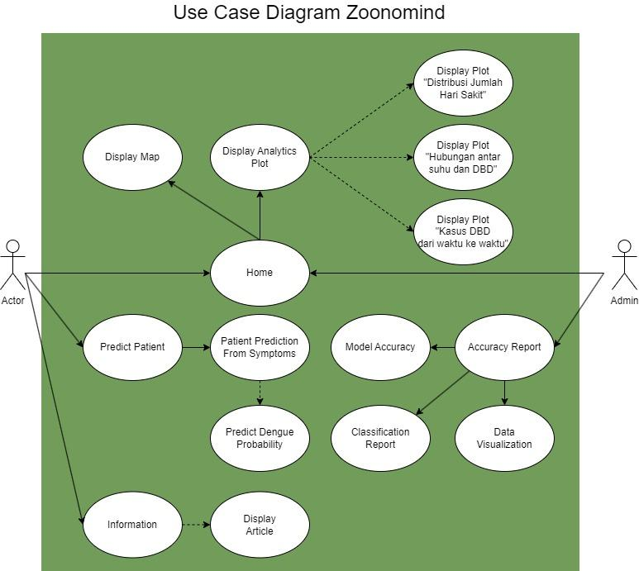Gambar 3.1 Use case diagram

## 3.4 Pengujian

Pengujian sistem *ZOONOMIND*  merupakan tahap krusial untuk memastikan kualitas dan kinerja sistem sebelum diimplementasikan secara luas. Pengujian akan dilakukan dengan menggunakan berbagai metode dan skenario pengujian yang telah ditetapkan sebelumnya. Berikut adalah detail dari pengujian yang akan dilakukan:

* **Pengujian Fungsionalitas:**
* Pengujian fungsionalitas bertujuan untuk memastikan bahwa semua fitur sistem berjalan sesuai dengan yang diharapkan.
* Setiap fitur dari *ZOONOMIND*  akan diuji secara terpisah untuk memastikan bahwa mereka berfungsi dengan benar dan menghasilkan output yang akurat.
* Contoh pengujian fungsionalitas meliputi pengujian input data, pengolahan data, analisis pola, prediksi wabah DBD, dan tampilan hasil.
* **Pengujian Kinerja:**
* Pengujian kinerja dilakukan untuk mengukur respons sistem terhadap berbagai beban kerja dan kondisi operasional.
* Ini melibatkan pengukuran waktu respons sistem, throughput data, serta konsumsi sumber daya seperti CPU, memori, dan *bandwidth*.
* Pengujian kinerja juga mencakup identifikasi dan penanganan *bottleneck* yang mungkin muncul selama operasi sistem.
* **Pengujian Integrasi:**
* Pengujian integrasi bertujuan untuk memastikan interoperabilitas sistem *ZOONOMIND*  dengan sistem lain yang terkait, seperti basis data eksternal, dan sistem informasi geografis (GIS).
* Pengujian ini melibatkan pertukaran data antara *ZOONOMIND*  dan sistem lainnya untuk memastikan bahwa tidak ada masalah kompatibilitas atau kesalahan dalam proses integrasi.
* **Pengujian Keamanan:**
* Pengujian keamanan dilakukan untuk mengidentifikasi dan mengatasi potensi kerentanan keamanan yang dapat dieksploitasi oleh pihak yang tidak sah.
* Ini melibatkan pengujian penetrasi, audit keamanan kode, serta evaluasi kebijakan keamanan dan izin akses.
* **Pengujian Beban dan Stres:**
* Pengujian beban dan stres dilakukan untuk mengukur kinerja sistem *ZOONOMIND*  di bawah beban yang ekstrem, seperti lonjakan lalu lintas data atau permintaan.
* Tujuan dari pengujian ini adalah untuk menentukan batas kapasitas sistem serta untuk mengidentifikasi titik kegagalan dan risiko *overloading*.

Hasil dari pengujian akan didokumentasikan secara menyeluruh, termasuk temuan, rekomendasi perbaikan, dan evaluasi kinerja. Setiap masalah yang diidentifikasi selama pengujian akan diperbaiki sebelum sistem *ZOONOMIND*  diimplementasikan secara luas.

# 

# BAB 4. HASIL PEMBAHASAN

**4.1 Hasil Implementasi**

Pada tahap ini, hasil dari pengembangan dan pengujian sistem *ZOONOMIND*. Sistem yang telah dikembangkan berhasil diimplementasikan dan diuji dengan hasil sebagai berikut:

1. Implementasi Sistem Prediksi Dengue

Sistem *ZOONOMIND* berhasil diimplementasikan menggunakan bahasa pemrograman Python dengan memanfaatkan algoritma Random Forest untuk deteksi dini penyakit zoonotik, khususnya Demam Berdarah Dengue (DBD). Hal ini dikarenakan DBD adalah salah satu penyakit zoonotik paling umum dan memiliki dampak signifikan di banyak negara tropis dan subtropis. Data mengenai kasus DBD juga lebih tersedia dibandingkan dengan banyak penyakit zoonotik lainnya. Pemerintah dan lembaga kesehatan sering mengumpulkan dan mempublikasikan data mengenai DBD karena prevalensinya yang tinggi. Platform ini mampu mengintegrasikan data dari berbagai sumber secara real-time, memungkinkan analisis cepat dan akurat terhadap pola penyebaran penyakit.

1. Visualisasi Data

Visualisasi sangat penting dalam memberikan gambaran kepada *users* untuk menangkap hasil data berbentuk visual, yang berdampak untuk kemudahan penyampaian informasi. Beberapa visualisasi yang digunakan dalam sistem ini berupa:

* **Line Chart Kasus Dengue dari Waktu ke Waktu**:

Visualisasi ini menunjukkan jumlah kasus Dengue dari waktu ke waktu, memberikan pemahaman tentang tren atau fluktuasi kasus selama periode tertentu. Line chart memberikan gambaran yang jelas dan mudah dipahami tentang perubahan kasus Dengue seiring berjalannya waktu.

* **Bar Chart Jumlah Kasus Dengue per Lokasi**:

Grafik ini memperlihatkan distribusi jumlah kasus Dengue di berbagai lokasi atau wilayah. Dengan menggunakan bar chart, perbandingan jumlah kasus antar lokasi dapat dilihat secara langsung, membantu mengidentifikasi daerah-daerah yang mungkin memiliki tingkat kasus yang lebih tinggi atau lebih rendah.

* **Scatter Plot Hubungan antara Suhu Tubuh dan Jumlah Kasus Dengue**:

Scatter plot menunjukkan hubungan antara suhu tubuh (variabel prediktor) dan jumlah kasus Dengue. Ini membantu untuk melihat apakah ada korelasi antara suhu tubuh dan kejadian kasus Dengue, yang dapat memberikan wawasan tambahan terkait faktor-faktor lingkungan yang mempengaruhi penyebaran penyakit.

* **Box Plot Distribusi Jumlah Hari Sakit Berdasarkan Gejala Keparahan**:

Box plot ini memberikan informasi tentang distribusi jumlah hari sakit berdasarkan gejala keparahan seperti sakit kepala parah. Box plot sangat berguna untuk melihat sebaran data secara visual, termasuk median, kuartil, serta adanya pencilan (outlier) dalam data jumlah hari sakit.

* **Choropleth Map Kasus Dengue berdasarkan Lokasi**:

Peta choropleth menampilkan distribusi spasial kasus Dengue di berbagai negara atau wilayah. Ini memberikan pemahaman yang lebih dalam tentang geografi penyebaran penyakit Dengue, dengan wilayah-wilayah yang memiliki warna lebih gelap menunjukkan jumlah kasus yang lebih tinggi.

Visualisasi data dalam akurasi juga memainkan peran penting dalam memahami pola dan distribusi data yang digunakan oleh model. Beberapa visualisasi yang digunakan dalam sistem ini meliputi:

* **Confusion Matrix**: Menunjukkan jumlah prediksi benar dan salah untuk masing-masing kelas.
* **Feature Importance Plot**: Mengilustrasikan fitur-fitur yang paling berpengaruh dalam prediksi.
* **ROC Curve**: Memperlihatkan kemampuan model dalam membedakan antara kelas positif dan negatif.

1. Akurasi Model

Setelah mengimplementasikan sistem prediksi menggunakan algoritma Random Forest. Hasil pengujian akurasi model menggunakan algoritma Random Forest menunjukkan tingkat akurasi yang sangat tinggi, yaitu 99.6%

|  | **Precision** | **Recall** | **F1-Score** | **Support** |
| --- | --- | --- | --- | --- |
| **No DBD** | 0.990000 | 1.000000 | 0.994975 | 99.000000 |
| **DBD** | 1.000000 | 0.993197 | 0.996587 | 147.000000 |
| **accuracy** | 0.995935 | 0.995935 | 0.995935 | 0.995935 |
| **macro avg** | 0.995000 | 0.996599 | 0.995781 | 246.000000 |
| **weighted avg** | 0.995976 | 0.995935 | 0.995938 | 246.000000 |

Model Random Forest yang dikembangkan untuk prediksi Demam Berdarah Dengue (DBD) menunjukkan kinerja yang sangat baik dengan akurasi mencapai 99.6%. Model ini memiliki precision dan recall yang tinggi untuk kedua kelas, menunjukkan kemampuan yang baik dalam mengklasifikasikan kasus-kasus DBD dan non-DBD. Meskipun demikian, perlu perhatian lebih lanjut terutama pada peningkatan recall untuk kelas DBD guna memastikan bahwa sebagian kecil kasus DBD yang mungkin terlewat dapat terdeteksi dengan lebih baik. Secara keseluruhan, model ini dapat menjadi alat yang efektif untuk mendukung deteksi dini dan pengelolaan penyakit zoonotik seperti DBD.

**4.2 Diskusi**

Pengujian yang dilakukan menunjukkan bahwa *ZOONOMIND* memiliki keandalan yang tinggi dalam mendeteksi dan menganalisis pola penyebaran penyakit. Sistem ini mampu menangani berbagai kondisi operasional dengan baik dan menunjukkan tingkat akurasi yang sangat tinggi dalam prediksi wabah. Penggunaan algoritma Random Forest dalam analisis data dan prediksi penyakit terbukti efektif. Algoritma ini mampu mengidentifikasi pola penyebaran dan faktor risiko dengan akurasi yang tinggi, sebagaimana ditunjukkan dalam laporan klasifikasi.

Kemampuan *ZOONOMIND* untuk mengintegrasikan data dari berbagai sumber secara real-time menjadi salah satu keunggulan utama. Hal ini memungkinkan respons cepat terhadap potensi wabah dan memberikan informasi yang akurat. Kemudian antarmuka pengguna yang dirancang dengan baik memudahkan akses dan interpretasi data, memungkinkan pengguna untuk dengan mudah memantau dan menganalisis penyebaran penyakit. Hal ini penting untuk memastikan bahwa informasi yang dihasilkan oleh sistem dapat digunakan secara efektif oleh pihak berwenang dan masyarakat.

Meskipun hasil yang diperoleh sangat positif, ada beberapa tantangan dan keterbatasan yang perlu diperhatikan. Salah satunya adalah kebutuhan akan data yang berkualitas tinggi dan komprehensif untuk memastikan akurasi prediksi yang optimal. Selain itu, sistem ini perlu terus diperbarui dan disesuaikan dengan perkembangan teknologi dan informasi terbaru untuk tetap efektif. Oleh karena itu, *ZOONOMIND* memiliki potensi untuk dikembangkan lebih lanjut, termasuk penambahan fitur untuk mendeteksi penyakit zoonotik lainnya, peningkatan algoritma machine learning yang digunakan, serta pengembangan antarmuka pengguna yang lebih intuitif dan interaktif.

# 

# 

# BAB 5. KESIMPULAN

*ZOONOMIND* merupakan sistem deteksi dini penyakit zoonotik yang menggunakan teknologi machine learning untuk meningkatkan respons kesehatan global terhadap potensi wabah di masa depan. Berdasarkan hasil implementasi dan pengujian, *ZOONOMIND* telah terbukti mampu secara efektif mengidentifikasi dan menganalisis pola penyebaran penyakit, khususnya Demam Berdarah Dengue (DBD), dengan tingkat akurasi yang sangat tinggi mencapai 99.6%.

Sistem ini menggunakan algoritma Random Forest untuk analisis data, yang terbukti efektif dalam mengklasifikasikan kasus DBD dan non-DBD serta mengidentifikasi faktor risiko yang berpotensi memicu penyebaran penyakit. Kelebihan *ZOONOMIND* juga terletak pada integrasi data real-time dari berbagai sumber, memungkinkan respons cepat terhadap potensi wabah dan memberikan informasi yang akurat kepada pihak berwenang dan masyarakat.

Meskipun demikian, ada beberapa tantangan yang perlu diatasi seperti memastikan kualitas data yang optimal dan perluasan sistem untuk mendeteksi penyakit zoonotik lainnya. Pengembangan lebih lanjut pada teknologi machine learning dan antarmuka pengguna juga diperlukan untuk meningkatkan kemampuan dan keterhubungan *ZOONOMIND* dalam menghadapi tantangan kesehatan masyarakat global yang kompleks.

Dengan demikian, *ZOONOMIND* tidak hanya menjadi solusi yang relevan dalam deteksi dini potensial wabah penyakit zoonotik, tetapi juga menjadi landasan untuk pengembangan sistem yang lebih baik dan responsif di masa depan.

# BAB 6. BIAYA DAN JADWAL KEGIATAN

## 4.1 Anggaran Biaya

| No | Jenis Pengeluaran | Sumber Dana | Besaran Dana (Rp) |
| --- | --- | --- | --- |
| 1 | Bahan habis pakai (contoh: ATK, kertas, bahan, dan lain lain) maksimum 60% dari jumlah dana yang diusulkan | Belmawa | Rp5.000.000 |
| Perguruan Tinggi | Rp500.000 |
| Instansi Lain (Jika ada) | Rp0 |
| 2 | Sewa dan jasa (sewa/jasa alat; jasa pembuatan produk pihak ketiga, dan lain lain), maksimum 15% dari jumlah dana yang diusulkan | Belmawa | Rp1.000.000 |
| Perguruan Tinggi | Rp100.000 |
| Instansi Lain (Jika ada) | Rp0 |
| 3 | Transportasi lokal maksimum 30% dari jumlah dana yang diusulkan | Belmawa | Rp2.250.000 |
| Perguruan Tinggi | Rp300.000 |
| Instansi Lain (Jika ada) | Rp0 |
| 4 | Lain-lain (contoh: biaya komunikasi, biaya bayar akses publikasi, biaya adsense media sosial, dan lain lain) maksimum 15% dari jumlah dana yang diusulkan | Belmawa | Rp750.000 |
| Perguruan Tinggi | Rp100.000 |
| Instansi Lain (Jika ada) | Rp0 |
| **Jumlah** | | | Rp10.000.000 |
|  | | |  |
| **Rekap Sumber Dana** | | Belmawa | Rp9.000.000 |
| Perguruan Tinggi | Rp1.000.000 |
| Instansi Lain (Jika ada) | Rp0 |
| **Jumlah** | Rp 10.000.000 |

Tabel 4.1 Rekapitulasi Rencana Anggaran Biaya

## 

## 

## 

## 

## 

## 4.2 Jadwal Kegiatan

Tabel 4.2 Jadwal Kegiatan

| No | Jenis Kegiatan | Bulan | | | | Person Penanggung Jawab |
| --- | --- | --- | --- | --- | --- | --- |
| 1 | 2 | 3 | 4 |  |
| 1 | Perencanaan pembuatan aplikasi |  |  |  |  | Audric Nagata |
| 2 | Prototyping aplikasi |  |  |  |  | Putri Febiyani |
| 3 | Pengumpulan dataset |  |  |  |  | Putri Febiyani |
| 4 | Pembuatan Akun Media Sosial |  |  |  |  | Kevin Husodo |
| 5 | Pengiklanan Media Sosial |  |  |  |  | Audric Nagata |
| 6 | Pengerjaan aplikasi |  |  |  |  | Yassar Annabil |
| 7 | Pengujian aplikasi |  |  |  |  | Kevin Husodo |
| 8 | Launching aplikasi |  |  |  |  | Audric Nagata |
| 9 | Pembuatan Laporan Kemajuan |  |  |  |  | Putri Febiyani |
| 10 | Evaluasi |  |  |  |  | Yassar Anabil |
| 11 | Pembuatan Laporan Akhir |  |  |  |  | Kevin Husodo |

# 

# DAFTAR PUSTAKA

Luthfi Alwi, , Arya Tandy Hermawan, 2020. Identifikasi Biji-Bijian Berdasarkan Ekstraksi Fitur Warna, Bentuk dan Tekstur Menggunakan Random Forest.

Chomel, B.B. and Kasten, R.W., 2010. *Bartonellosis, an increasingly recognized zoonosis*. *Journal of Applied Microbiology*, <https://doi.org/10.1111/j.1365-2672.2010.04679.x>.

Guo, W., Lv, C., Guo, M., Zhao, Q., Yin, X. and Zhang, L., 2023. Innovative applications of artificial intelligence in zoonotic disease management. *Science in One Health*, 2, p.100045. <https://doi.org/10.1016/j.soh.2023.100045>.

Makalesi, L., Review, /, Şenol, A.A., Canbay, Y., Kaya, M., Bölümü, B.M., Ve Doğa, M., Fakültesi, B., İslam, G., Ve, B., Üniversitesi, T., Ve, M., Fakültesi, M., Sütçü, K., Üniversitesi, İ., Kahramanmaraş, T., Fakültesi, M. and Üniversitesi, S., 2021. Makine Öğrenmesi Yaklaşımlarını Kullanarak Salgınları Erken Evrede Tespit Etme Alanındaki Eğilimler. <https://doi.org/10.17671/gazibtd.878089>.

Noor, A.F. and Wangid, M.N., 2019. Interaksi Energetik Guru dan Siswa pada Pembelajaran Abad 21. *Anterior Jurnal*, 18(2), pp.107–112. <https://doi.org/10.33084/anterior.v18i2.456>.

Pratama, A.S., Satya Pratama, A., Sari, S.M., Hj, M.F., Badwi, M. and Anshori, I., 2023. Pengaruh Artificial Intelligence, Big Data Dan Otomatisasi Terhadap Kinerja SDM Di Era Digital. *Jurnal Publikasi Ilmu Manajemen (JUPIMAN)*, [online] 2(4), pp.108–123. <https://doi.org/10.55606/jupiman.v2i4.2739>.

Rahman, M.T., Sobur, M.A., Islam, M.S., Ievy, S., Hossain, M.J., Zowalaty, M.E.E., Rahman, A.M.M.T. and Ashour, H.M., 2020. Zoonotic diseases: Etiology, impact, and control. *Microorganisms*, 8(9), pp.1–34. <https://doi.org/10.3390/microorganisms8091405>.

Ramadhan, A., Susetyo, B. and Indahwati, 2019. PENERAPAN METODE KLASIFIKASI RANDOM FOREST DALAM MENGIDENTIFIKASI FAKTOR PENTING PENILAIAN MUTU PENDIDIKAN. *Jurnal Pendidikan dan Kebudayaan*, 4(2), pp.169–182. <https://doi.org/10.24832/jpnk.v4i2.1327>.

Rees, E.M., Minter, A., Edmunds, W.J., Lau, C.L., Kucharski, A.J. and Lowe, R., 2021. *Transmission modelling of environmentally persistent zoonotic diseases: a systematic review*. *The Lancet Planetary Health*, <https://doi.org/10.1016/S2542-5196(21)00137-6>.

Mustaruddin., Laily, N., Rosnani, T. and Sulistiowati, 2020. *PROSIDING SEMINAR NASIONAL SERI KE 4 PROGRAM STUDI MAGISTER MANAJEMEN*. 2020.

# LAMPIRAN

## Lampiran 1. Biodata Ketua dan Anggota, serta Dosen Pendamping

Biodata Ketua

1. Identitas Diri

| 1 | Nama Lengkap | Yassar Annabil |
| --- | --- | --- |
| 2 | Jenis Kelamin | Laki-laki |
| 3 | Program Studi | Computer Science |
| 4 | NIM | 2602207363 |
| 5 | Tempat dan Tanggal Lahir | Lamongan, 27 Oktober 2002 |
| 6 | Alamat Email | yassar.annabil@binus.ac.id |
| 7 | Nomor Telepon/HP | 081249900279 |

1. Kegiatan Kemahasiswaan Yang Sedang/Pernah Diikuti

| No | Jenis Kegiatan | Status dalam Kegiatan | Waktu dan Tempat |
| --- | --- | --- | --- |
| 1 | Bina Nusantara Computer Club (BNCC) | Staff LnT | Oktober 2022 - sekarang |
| 2 | BNCC Tech Fun Day | Divisi LnT | 14 - 16 Juli 2023, Panti Asuhan Sunan Kalijaga |
| 3 | BNCC Hacktoberfest 2023 | Pemateri, Divisi LnT | 20 Oktober 2023, Binus Malang |

1. Penghargaan Yang Pernah Diterima

| No. | Jenis Penghargaan | Pihak Pemberi Penghargaan | Tahun |
| --- | --- | --- | --- |
| 1 |  |  |  |
| 2 |  |  |  |
| 3 |  |  |  |

Semua data yang saya isikan dan tercantum dalam biodata ini adalah benar dan dapat dipertanggungjawabkan secara hukum. Apabila di kemudian hari ternyata dijumpai ketidaksesuaian dengan kenyataan, saya sanggup menerima sanksi.

Demikian biodata ini saya buat dengan sebenarnya untuk memenuhi salah satu persyaratan dalam pengajuan PKM-KC.

Jakarta, 14 April 2024

Ketua Tim

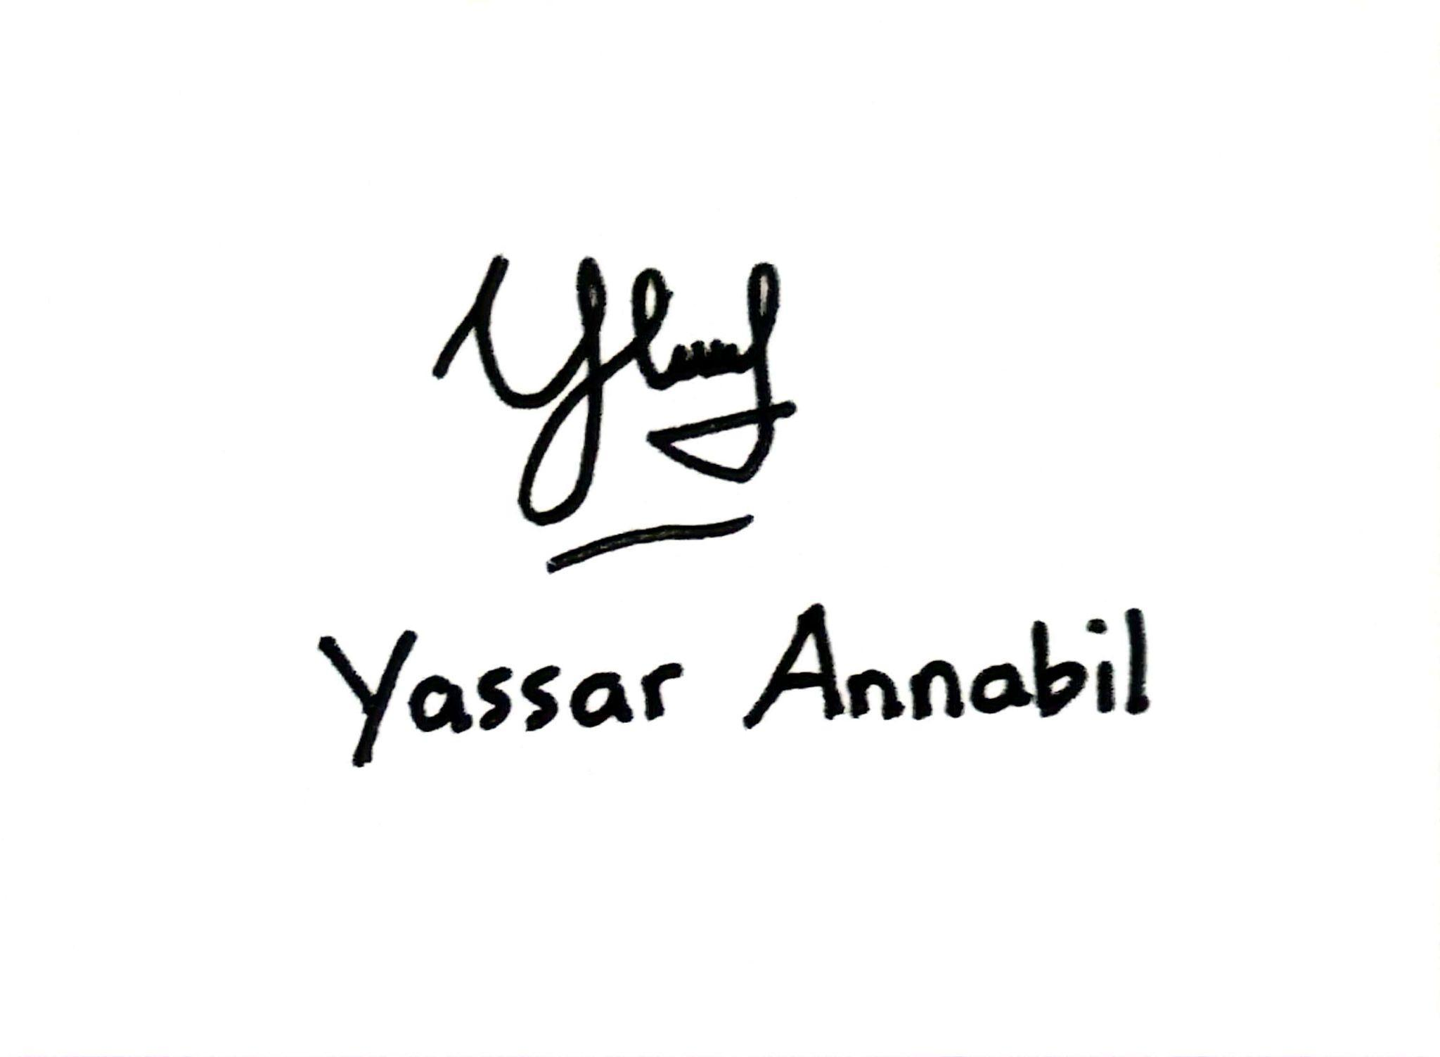

Yassar Annabil

Biodata Anggota 1

1. Identitas Diri

| 1 | Nama Lengkap | Kevin Husodo |
| --- | --- | --- |
| 2 | Jenis Kelamin | Laki-laki |
| 3 | Program Studi | Computer Science |
| 4 | NIM | 2602126896 |
| 5 | Tempat dan Tanggal Lahir | Tanah merah, 29 Maret 2004 |
| 6 | Alamat Email | kevin.husodo@binus.ac.id |
| 7 | Nomor Telepon/HP | 089509560347 |

1. Kegiatan Kemahasiswaan Yang Sedang/Pernah Diikuti

| No | Jenis Kegiatan | Status dalam Kegiatan | Waktu dan Tempat |
| --- | --- | --- | --- |
| 1 | UKM BNCC | Manager EEO | 2023 - sekarang |
| 2 | UKM Badminton | Koor divisi pelatihan dan pertandingan | 2023 - sekarang |
| 3 | PKM Aktivitas Sosial Pendidikan Mahasiswa | PIC acara | Panti Asuhan Baitur Rohmah Al Amanah |
| 4 | Techspire BNCC | PIC acara | 20-11-2023, Online (ZOOM) |
| 5 | BNCC Tech Fun Day | Divisi EEO | 14,15,16 - 07 - 2023,Panti Asuhan Sunan Kalijaga |

1. Penghargaan Yang Pernah Diterima

| No. | Jenis Penghargaan | Pihak Pemberi Penghargaan | Tahun |
| --- | --- | --- | --- |
| 1 |  |  |  |
| 2 |  |  |  |
| 3 |  |  |  |

Semua data yang saya isikan dan tercantum dalam biodata ini adalah benar dan dapat dipertanggungjawabkan secara hukum. Apabila di kemudian hari ternyata dijumpai ketidaksesuaian dengan kenyataan, saya sanggup menerima sanksi.

Demikian biodata ini saya buat dengan sebenarnya untuk memenuhi salah satu persyaratan dalam pengajuan PKM-KC.

Jakarta, 14 April 2024

Anggota Tim 1



Kevin Husodo

Biodata Anggota 2

1. Identitas Diri

| 1 | Nama Lengkap | Putri Febiyani |
| --- | --- | --- |
| 2 | Jenis Kelamin | Perempuan |
| 3 | Program Studi | Computer Science |
| 4 | NIM | 2602181875 |
| 5 | Tempat dan Tanggal Lahir | Maumere, 04 Februari 2004 |
| 6 | Alamat Email | putri.febiyani@binus.ac.id |
| 7 | Nomor Telepon/HP | 0882009209865 |

1. Kegiatan Kemahasiswaan Yang Sedang/Pernah Diikuti

| No | Jenis Kegiatan | Status dalam Kegiatan | Waktu dan Tempat |
| --- | --- | --- | --- |
| 1 | BNCC (Bina Nusantara Computer Club) | Member | September 2022 - April 2023 |
| 2 | TFISC (Teach For Indonesia Studdent Community) | Aktifis CP Education | April 2023 - Sekarang |
| 3 | GDSC (google developer student club) | Core Team Product & Curriculum | Oktober 2023 - Sekarang |

1. Penghargaan Yang Pernah Diterima

| No. | Jenis Penghargaan | Pihak Pemberi Penghargaan | Tahun |
| --- | --- | --- | --- |
| 1 |  |  |  |
| 2 |  |  |  |
| 3 |  |  |  |

Semua data yang saya isikan dan tercantum dalam biodata ini adalah benar dan dapat dipertanggungjawabkan secara hukum. Apabila di kemudian hari ternyata dijumpai ketidaksesuaian dengan kenyataan, saya sanggup menerima sanksi.

Demikian biodata ini saya buat dengan sebenarnya untuk memenuhi salah satu persyaratan dalam pengajuan PKM-KC.

Jakarta, 14 April 2024

Anggota Tim 2



Putri Febiyani

Biodata Anggota 3

1. Identitas Diri

| 1 | Nama Lengkap | Audric Nagata |
| --- | --- | --- |
| 2 | Jenis Kelamin | Laki-laki |
| 3 | Program Studi | Computer Science |
| 4 | NIM | 2602090435 |
| 5 | Tempat dan Tanggal Lahir | Malang, 19 Desember 2003 |
| 6 | Alamat Email | audric.nagata@binus.ac.id |
| 7 | Nomor Telepon/HP | 089520905522 |

1. Kegiatan Kemahasiswaan Yang Sedang/Pernah Diikuti

| No | Jenis Kegiatan | Status dalam Kegiatan | Waktu dan Tempat |
| --- | --- | --- | --- |
| 1 | Google Development Students Club | Member | 2023 - Sekarang |
| 2 |  |  |  |
| 3 |  |  |  |

1. Penghargaan Yang Pernah Diterima

| No. | Jenis Penghargaan | Pihak Pemberi Penghargaan | Tahun |
| --- | --- | --- | --- |
| 1 |  |  |  |
| 2 |  |  |  |
| 3 |  |  |  |

Semua data yang saya isikan dan tercantum dalam biodata ini adalah benar dan dapat dipertanggungjawabkan secara hukum. Apabila di kemudian hari ternyata dijumpai ketidaksesuaian dengan kenyataan, saya sanggup menerima sanksi.

Demikian biodata ini saya buat dengan sebenarnya untuk memenuhi salah satu persyaratan dalam pengajuan PKM-KC.

Jakarta, 14 April 2024

Anggota Tim 3

Audric Nagata

Biodata Dosen Pendamping

1. Identitas Diri

| 1 | Nama Lengkap (dengan gelar) |  |
| --- | --- | --- |
| 2 | Jenis Kelamin | Laki-laki / Perempuan |
| 3 | Program Studi |  |
| 4 | NIP/NIDN |  |
| 5 | Tempat dan Tanggal Lahir |  |
| 6 | Alamat Email |  |
| 7 | Nomor Telepon/HP |  |

1. Riwayat Pendidikan

| No | Jenjang | Bidang Ilmu | Institusi | Tahun Lulus |
| --- | --- | --- | --- | --- |
| 1 | Sarjana (S1) |  |  |  |
| 2 | Magister (S2) |  |  |  |
| 3 | Doktor (S3) |  |  |  |

1. Rekam Jejak Tri Dharma PT

Pendidikan/Pengajaran

| No | Nama Mata Kuliah | Wajib/Pilihan | sks |
| --- | --- | --- | --- |
| 1. |  |  |  |
| 2. |  |  |  |

Penelitian

| No | Judul Penelitian | Penyandang Dana | Tahun |
| --- | --- | --- | --- |
| 1. |  |  |  |
| 2. |  |  |  |

Pengabdian Kepada Masyarakat

| No | Judul Pengabdian kepada Masyarakat | Penyandang Dana | Tahun |
| --- | --- | --- | --- |
| 1. |  |  |  |
| 2. |  |  |  |

Semua data yang saya isikan dan tercantum dalam biodata ini adalah benar dan dapat dipertanggungjawabkan secara hukum. Apabila di kemudian hari ternyata dijumpai ketidaksesuaian dengan kenyataan, saya sanggup menerima sanksi.

Demikian biodata ini saya buat dengan sebenarnya untuk memenuhi salah satu persyaratan dalam pengajuan PKM-KC**.**

Kota, tanggal–bulan-2024

Dosen Pendamping

TTD

(Nama Lengkap)

## Lampiran 2. Justifikasi Anggaran Kegiatan

| No, | Jenis Pengeluaran | Volume | Harga Satuan (Rp) | Nilai (Rp) |
| --- | --- | --- | --- | --- |
| 1 | Belanja Bahan (maks. 60%) | | | |
|  | Biaya pengembangan perangkat lunak | 1 | Rp2.000.000 | Rp2.000.000 |
| Biaya UI & UX | 1 | Rp500.000 | Rp500.000 |
| Biaya uji coba model | 1 | Rp500.000 | Rp500.000 |
| Biaya sewa software | 1 | Rp500.000 | Rp500.000 |
| Suku cadang/microcontroller/sensor/kit | 1 | Rp1.500.000 | Rp1.500.000 |
| Bahan lainnya sesuai program PKM-KC | 1 | Rp500.000 | Rp500.000 |
| SUBTOTAL | |  | Rp5.500.000 | Rp5.500.000 |
| 2 | Belanja Sewa (maks. 15%) | | | |
|  | Sewa gedung/alat | 1 | Rp200.000 | Rp200.000 |
| Sewa server/hosting/domain/SSL/akses jurnal | 1 | Rp500.000 | Rp500.000 |
| Sewa lab. (termasuk penggunaan alat lab) | 1 | Rp200.000 | Rp200.000 |
| Sewa lainnya sesuai program PKM-KC | 1 | Rp200.000 | Rp200.000 |
| SUBTOTAL | |  | Rp1.100.000 | Rp1.100.000 |
| 3 | Perjalanan lokal (maks. 30 %) | | | |
|  | Kegiatan penyiapan bahan | 2 | Rp1.000.000 | Rp2.000.000 |
| Kegiatan pendampingan | 3 | Rp170.000 | Rp510.000 |
| Kegiatan lainnya sesuai program PKM-KC | 1 | Rp.40.000 | Rp40.000 |
| SUBTOTAL | |  | Rp1.210.000 | Rp2.550.000 |
| 4 | Lain-lain (maks. 15 %) | | | |
|  | Jasa bengkel/uji coba | 1 | Rp100.000 | Rp100.000 |
| Percetakan produk | 3 | Rp50.000 | Rp150.000 |
| ATK lainnya |  | Rp100.000 | Rp100.000 |
| Biaya Adsense akun media sosial | 1 | Rp400.000 | Rp400.000 |
| Lainnya sesuai program PKM-KC | 1 | Rp100.000 | Rp100.000 |
| SUBTOTAL | |  | Rp750.000 | Rp850.000 |
| GRAND TOTAL | |  | Rp8.560.000 | Rp10.000.000 |
| GRAND TOTAL (Terbilang Sepuluh Juta Rupiah) | | | | |

## Lampiran 3. Susunan Tim Pengusul dan Pembagian Tugas

| **No** | **Nama/NIM** | **Program Studi** | **Bidang Ilmu** | **Alokasi Waktu (jam/ minggu)** | **Uraian Tugas** |
| --- | --- | --- | --- | --- | --- |
| 1 | Yassar Annabil | Computer Science | Data Science | 20 | Pengerjaan aplikasi, Evaluasi |
| 2 | Kevin Husodo | Computer Science | Data Science | 20 | Pembuatan Akun Media Sosia, Pengujian aplikasi, Pembuatan Laporan Akhir |
| 3 | Putri Febiyani | Computer Science | Data Science | 20 | Prototyping aplikasi, Pengumpulan dataset, Pembuatan Laporan Kemajuan |
| 4 | Audric Nagata | Computer Science | Data Science | 20 | Perencanaan pembuatan aplikasi, Pengiklanan Media Sosial, Launching aplikasi |

## Lampiran 4. Surat Pernyataan Ketua Pengusul

SURAT PERNYATAAN KETUA TIM PENGUSUL



Yang bertanda tangan di bawah ini :

| Nama Ketua Tim | : | Yassar Annabil |
| --- | --- | --- |
| Nomor Induk Mahasiswa | : | 2602207363 |
| Program Studi | : | Computer Science |
| Nama Dosen Pendamping | : | Risma Yulistiani, S.Kom., M.Kom. |
| Perguruan Tinggi | : | Universitas Bina Nusantara |

Dengan ini menyatakan bahwa proposal PKM-KC saya dengan judul:

***ZOONOMIND*: Deteksi Dini Potensial Wabah Penyakit Zoonotik dan Identifikasi Pola serta Faktor Risiko untuk Peningkatan Respon Kesehatan Global yang berbasis *Machine Learning*** yang diusulkan untuk tahun anggaran 2024 adalah:

1. Asli karya kami, belum pernah dibiayai oleh lembaga atau sumber dana lain, dan tidak dibuat dengan menggunakan kecerdasan buatan/artificial intelligence (AI).
2. Kami berkomitmen untuk menjalankan kegiatan PKM secara sungguh-sungguh hingga selesai.

Bilamana di kemudian hari ditemukan ketidaksesuaian dengan pernyataan ini, maka saya bersedia dituntut dan diproses sesuai dengan ketentuan yang berlaku dan mengembalikan seluruh biaya yang sudah diterima ke kas Negara.

Demikian pernyataan ini dibuat dengan sesungguhnya dan sebenar – benarnya.

Jakarta, 14 April 2024

Yang menyatakan,



Yassar Annabil

NIM 2602207363

## Lampiran 5. Gambaran Teknologi yang akan Dikembangkan

Tampilan login dan registrasi *ZOONOMIND* 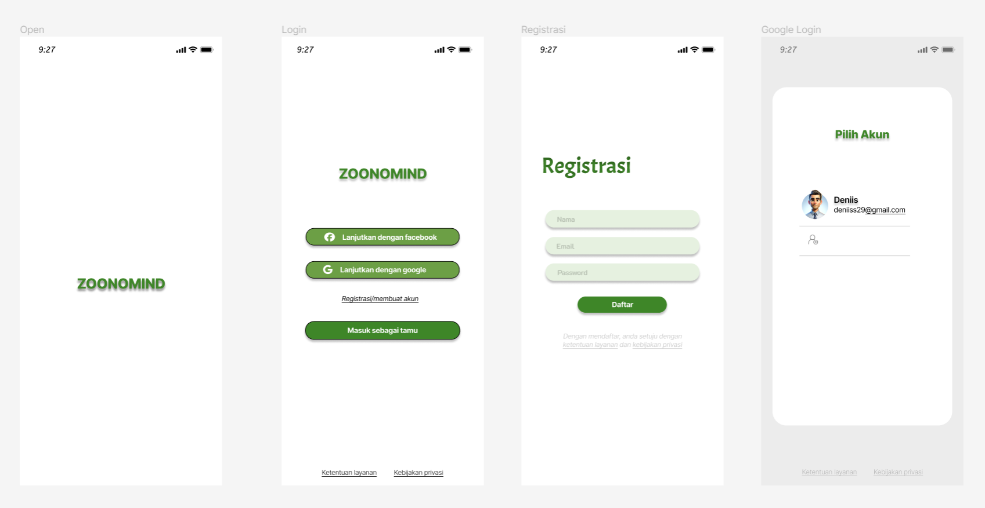Tampilan kasus *ZOONOMIND*

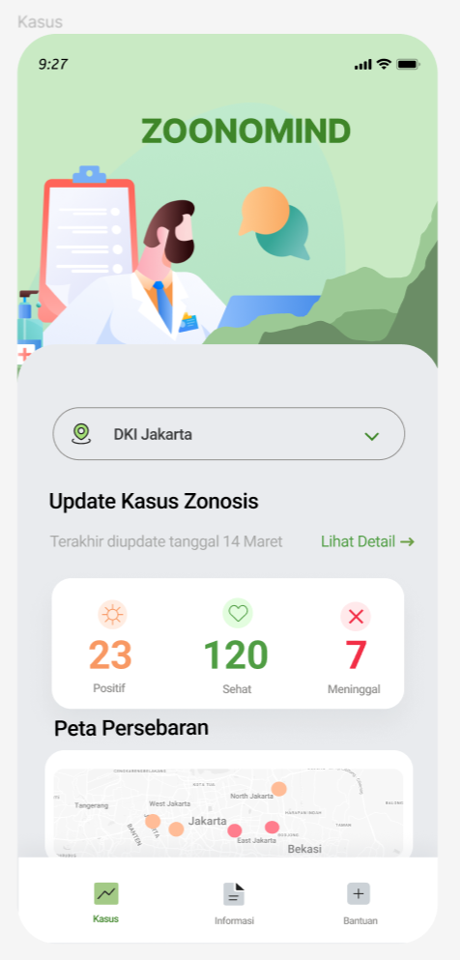

Tampilan informasi dan bantuan dalam aplikasi *ZOONOMIND*

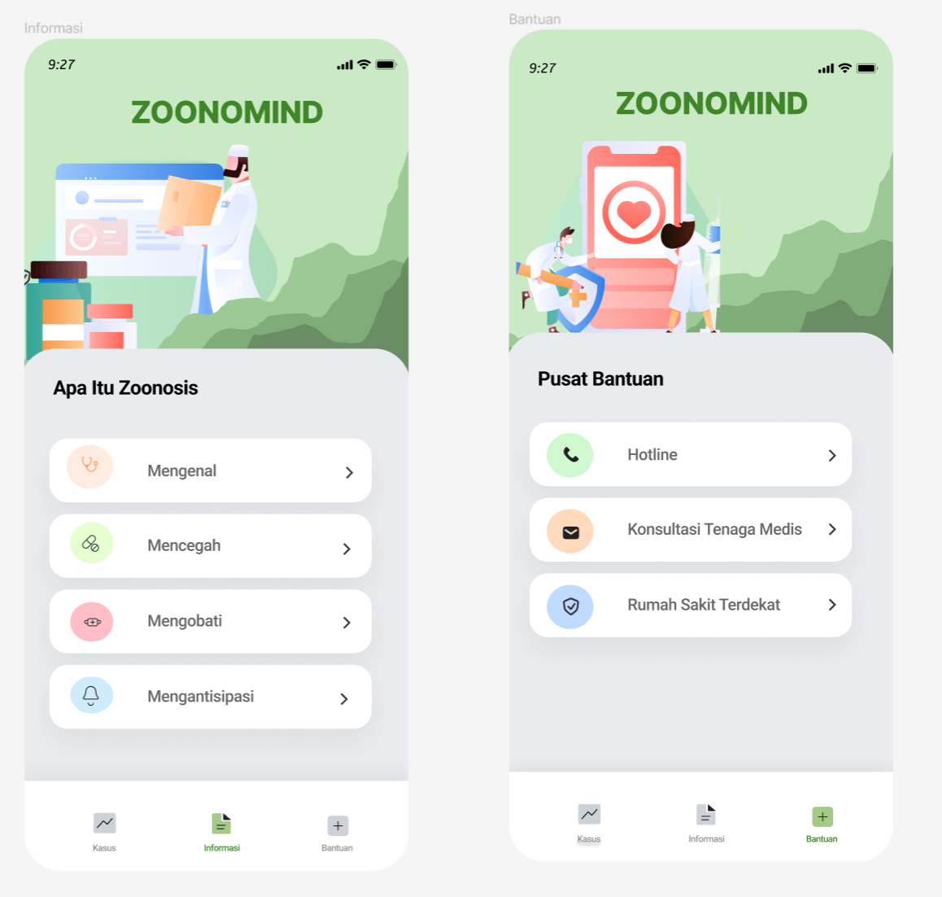

Menu informasi *ZOONOMIND*

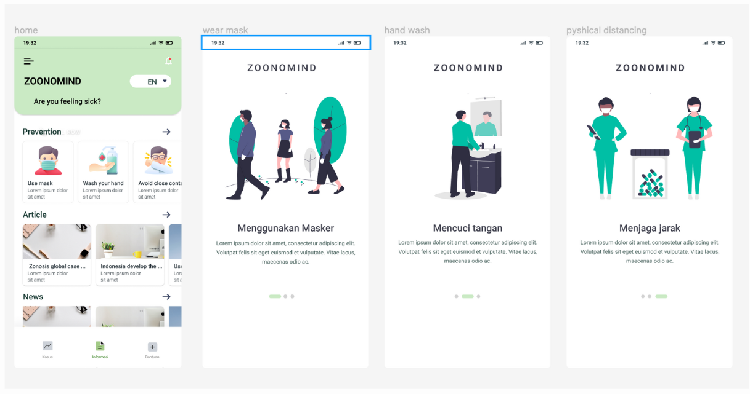

Tampilan artikel dan news

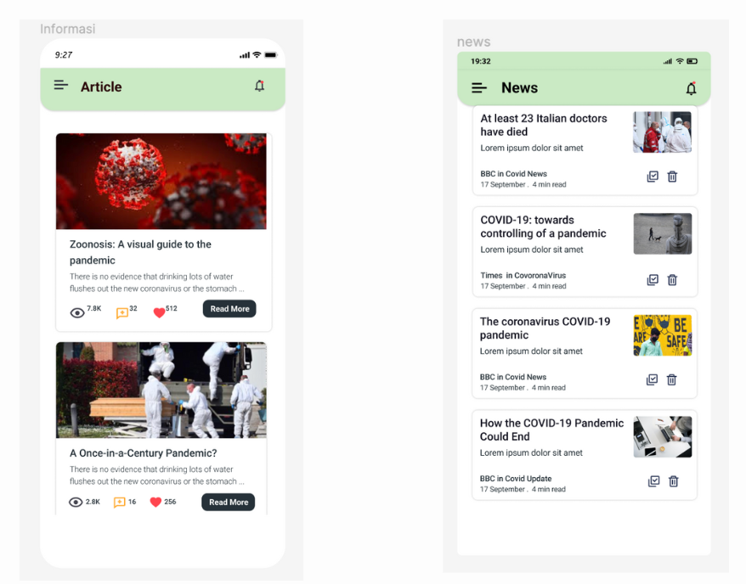

Tampilan informasi dan bantuan

